工具定义主要是在联网搜索中调用了TavilySearchResults工具

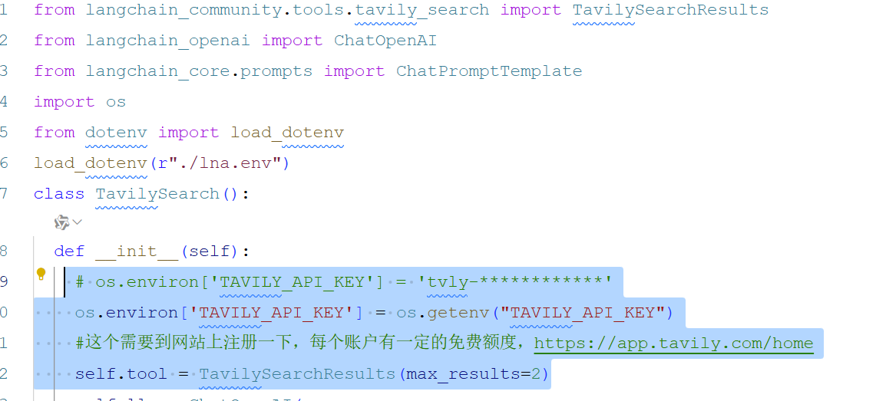

接口有以下6个，功能与其名字相同

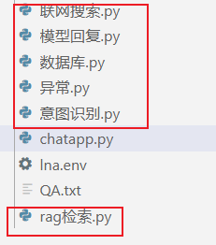

Rag内容主要是根据我的一次课设报告生成的QA数据，大致如下

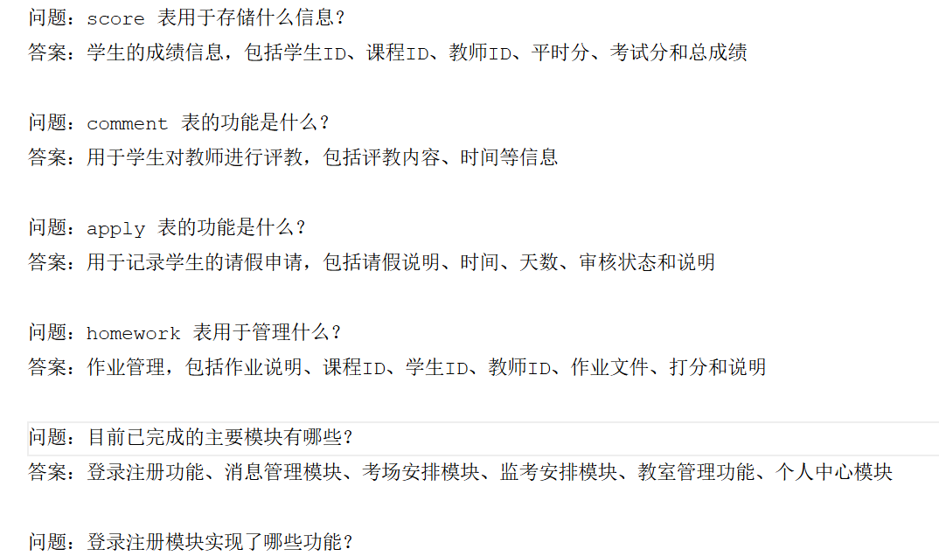

以下是运行截图

首先是输入提示：

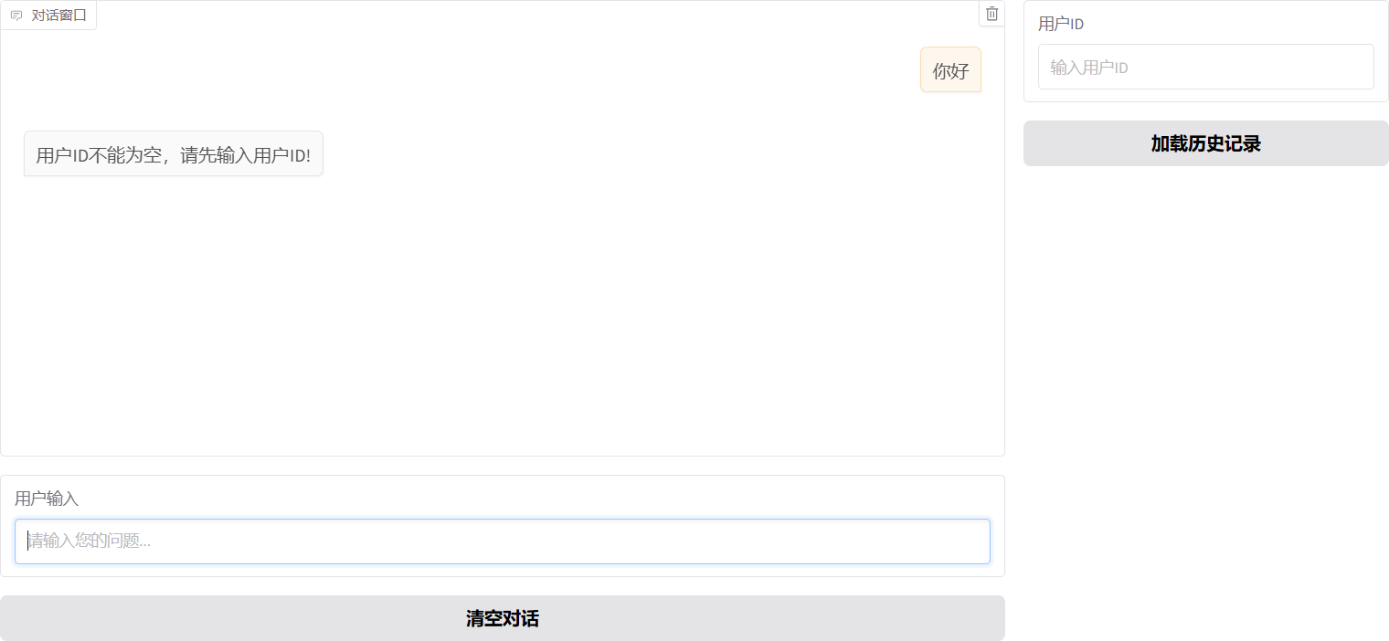

然后是记载历史记录，同时这里包括了之前的常规问答

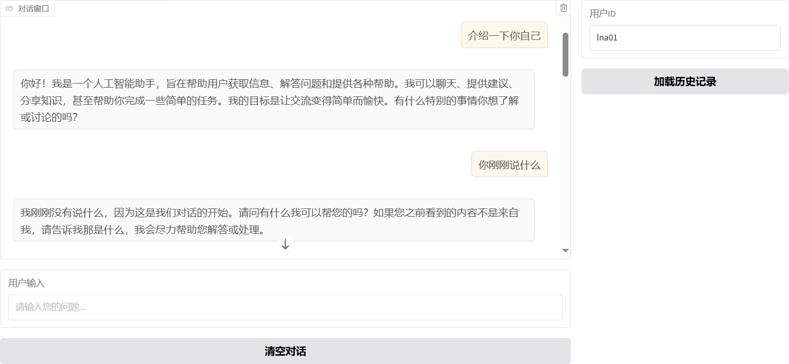

然后是rag检索

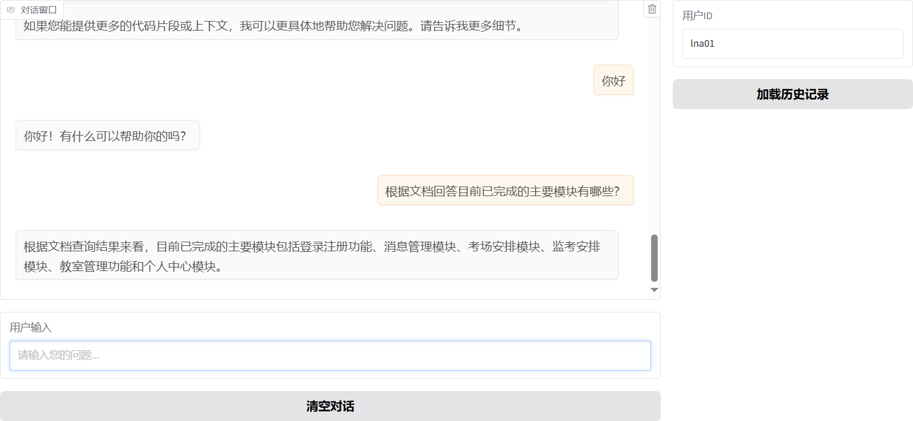

然后是联网搜索

